**Návod**

Pro moka konvičku zvolte o něco hrubší mletí než pro espresso kávovar. Dokonalé mletí je mezi tím pro jemné espresso a ručními filtry.

Mletá káva rychleji ztrácí aroma. Proto je nejlepší kávu vždy umlít čerstvou!

Moka espresso lze použít na jakýkoli typ sporáku, dokonce i na indukci.

1. Pokud chcete připravit plné množství kávy bez redukčního sítka, naplňte spodní nádobu vodou na max = po spodní okraj ventilu. Pokud použijete redukční sítko, naplňte nádobu po spodní značku polovičním množstvím vody.

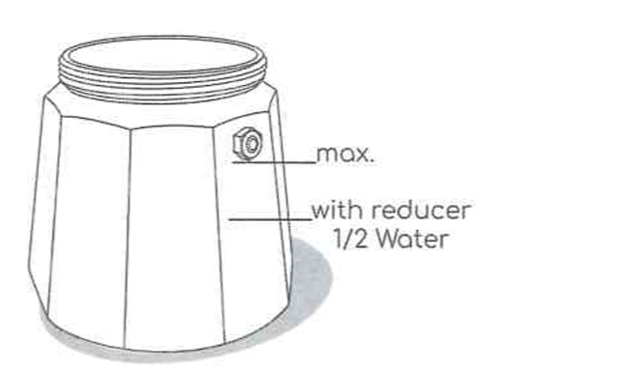

2. Vložte filtr a naplňte jej až po okraj mletou kávou a uhlaďte. Pokud použijete reduktor na poloviční množství kávy, vložte nejprve reduktor do nálevky a poté naplňte kávu až po okraj.

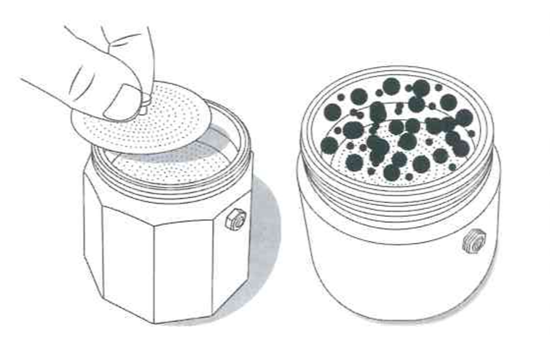

3. Nyní vše sešroubujte, nastavte varnou desku na střední teplotu a zahřejte sporák. Pozornost! - Příliš vysoké teploty kávu spálí a vedou k hořké pachuti.

4. Jakmile uslyšíte syčivý zvuk, všechna káva je v horní nádobě. Vezměte vařič přímo ze sporáku, aby nedošlo k připálení kávy.

5. Připraveno! - Vezměte prosím na vědomí, že byste měli nechat vařič vychladnout alespoň 20 - 30 minut po varu, než vařič odšroubujete. Nebezpečí popálení!

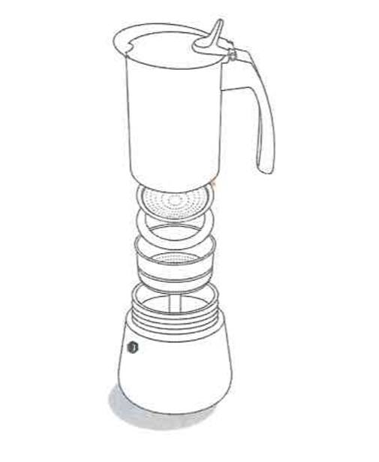

Čištění:

Všechny části mokka konvice Milu lze rychle rozložit a mýt ručně nebo v myčce.

Aby nedošlo k narušení čistého požitku z kávy, doporučujeme čištění ručně pod tekoucí vodou.

Stoupací trubku kávovaru lze snadno čas od času vyčistit pomocí přiloženého kartáčku. Jednoduše odstraňte těsnění a sítko a můžete vyčistit stoupací trubku zespodu.